**Храм святителя Николая Мир Ликийских Чудотворца ст. Кущевская**

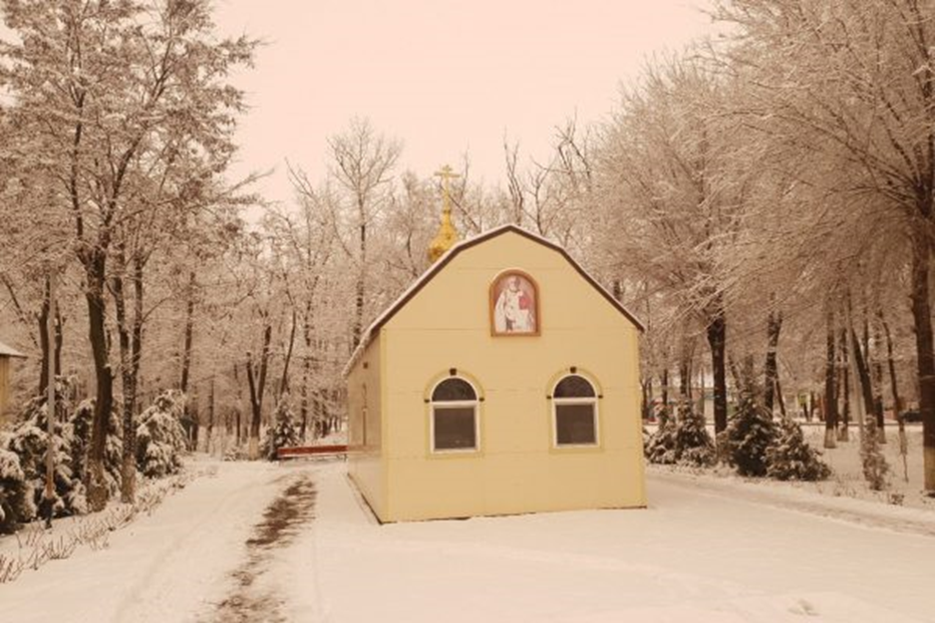

Здание капитального храма в стадии строительства с 2018 года

Действует временный небольшой храм, в котором совершаются богослужения.

В 2013 году по благословению Преосвященнейшего Германа епископа Ейского и Тимашевского создана община прихода Храма Святителя Николая Мир Ликийских Чудотворца. В конце 2015 года было построенное временное здание Храма. Первую Литургию в Храме отслужили на праздник Введения во Храм Пресвятой Богородицы 4 декабря 2015 года, и с того времени регулярно совершаются богослужения. На территории Храма устроена небольшая звонница из шести колоколов, причтовый дом с трапезной, иконной лавкой и просфорной. В настоящее время ведутся строительные работы по возведению будущего фундаментального храма. При храме проводятся воскресные духовные беседы для взрослых и действует воскресная группа для детей.